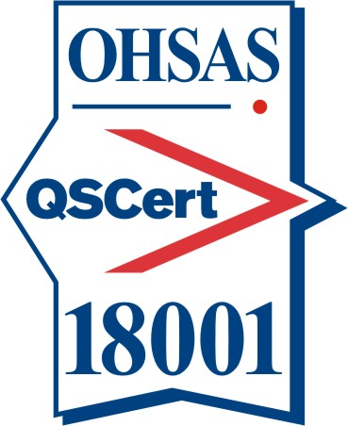
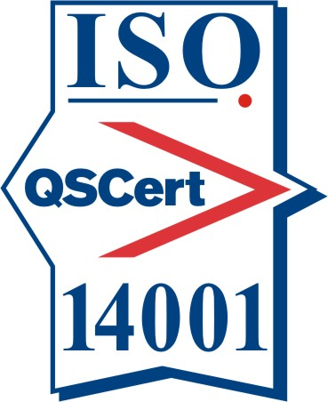
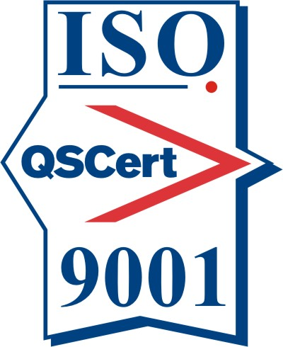

VÝROČNÁ SPRÁVA 2018

St Stavebná mechanizácia, s.r.o.

- Profil spoločnosti Stavebná mechanizácia, s.r.o.

Obchodný názov Stavebná mechanizácia, s.r.o.

Sídlo Bytčianska 123, 010 03 Žilina

IČO 36397971

Vznik Spoločnosť bola založená zakladateľskou listinou zo dňa 29.12. 2000 a svoju činnosť začala 27. 3. 2001

Zápis Zapísaná v obchodnom registri Okresného súdu Žilina, Oddiel: Sro Vložka číslo: 12824/L

Výška vkladu 99 582 EUR

Výška splateného vkladu 99 582 EUR

Štatutárny orgán Štefan Školník – konateľ
Ing. Richard Štrauch – konateľ
Ing. Jakub Školník – konateľ

Predmet činnosti: uskutočňovanie stavieb a ich zmien
medzinárodná nákladná cestná doprava
vnútroštátna nákladná cestná doprava
sprostredkovanie v oblasti dopravy
prípravné práce pre stavbu
obchodná činnosť v rozsahu voľných živností
zasielateľstvo
kovoobrábanie
podnikanie v oblasti nakladania s iným ako nebezpečným odpadom
výroba výrobkov z gumy a výrobkov z plastov
výroba jednoduchých výrobkov z kovu
prípravné práce k realizácii stavby maliarske a natieračské práce
inžinierska činnosť, stavebné cenárstvo a projektovanie a konštruovanie elektrických zariadení
podnikateľské poradenstvo v predmete podnikania
úprava nerastov, dobývanie rašeliny a bahna a ich úprava administratívne služby
manipulácia s nákladom, premiestňovanie bremien
výkon činnosti stavbyvedúceho
výkon činnosti stavebného dozoru
otvárka, príprava a dobývanie výhradných ložísk na povrchu s ročnou ťažbou vyššou ako 500000 ton
zriaďovanie, zabezpečovanie a likvidácia banských diel a lomov
úprava a zušľachťovanie nerastov vykonávané v súvislosti s ich dobývaním
zriaďovanie a prevádzka odvalov, výsypiek a odkalísk pri uvedených činnostiach
dobývanie ložísk nevyhradených nerastov s ročnou ťažbou vyššou ako 500000 ton, vrátane úpravy a zušľachťovania nerastov vykonávaných v súvislosti s ich dobývaním, zabezpečovanie a likvidácia banských diel a lomov, okrem vyhľadávania a ložiskového geologického prieskumu nevyhradených nerastov
uskutočňovanie jednoduchých stavieb, drobných stavieb a ich zmien

- Stav a vývoj účtovnej jednotky

V roku 2018 spoločnosť dosiahla účtovný zisk vo výške 153.374 EUR.
V roku 2018 spoločnosť zamestnávala priemerne 57 zamestnancov, z toho ôsmi zamestnanci boli riadiacimi pracovníkmi. Spoločnosť aplikuje myšlienku angažovanosti zamestnancov v jej rast s cieľom byť najlepší, najspoľahlivejší, dodávať služby garantujúce našim zákazníkom riešenie ich aktivít.

Hospodársky výsledok spoločnosti

Výnosy z hospodárskej činnosti spoločnosti v roku 2018 boli vo výške 9.949.740 EUR, z toho tržby z hlavnej činnosti - služby (doprava a ďalšie) predstavovali sumu 8.024.723 EUR.

Oproti predchádzajúcemu roku, v ktorom spoločnosť dosiahla výnosy z hospodárskej činnosti vo výške 6.335.421 EUR, bol zaznamenaný nárast o 3.614.319 EUR.

Medzi najvýznamnejšie položky nákladov patrili náklady na služby vo výške 5.219.092 EUR ako i náklady na obstaranie predaného tovaru a výnosy zo zákazky vo výške 1.286.399 EUR.
Prehľad HV za obdobie v EUR | 2018 | 2017
Tržby z hospodárskej činnosti | 9 949 740 | 6 335 421
Tržby z predaja tovaru | 1 356 517 | 698 047
Tržby z predaja služieb | 8 024 723 | 4 946 124
Ostatné tržby | 568 500 | 691 250
Náklady na hospodársku činnosť | 9 692 035 | 6 057 660
Náklady na predaný tovar | 1 286 399 | 675 178
Služby | 5 219 092 | 3 063 103
Ostatné náklady | 3 186 544 | 2 319 379
Hospodársky výsledok pred zdanením | 178 809 | 194 903
Daň z príjmov | 25 435 | 7643
Hospodársky výsledok po zdanení | 153 374 | 187 260

Bilancia majetku

Účtovný rok 2018 ukončila spoločnosť s celkovým objemom netto aktív vo výške 5.747.770 EUR, z toho neobežný majetok predstavoval hodnotu 1.185.322 EUR. Oproti predchádzajúcemu roku predstavoval nárast aktív celkom hodnotu 1.046.464 EUR. Prehľad o pohybe jednotlivých zložiek majetku je uvedený v tabuľke.

Najvýznamnejšiu položku stálych aktív tvoril v roku 2018 dlhodobý hmotný majetok vo výške 1.181.945 EUR.

K najvýznamnejším položkám obežných aktív patrili krátkodobé pohľadávky vo výške
3.266.657 EUR a finančné účty vo výške 653.080 EUR.

Vlastné imanie spoločnosti predstavuje hodnotu 801.142 EUR, oproti minulému roku vzrástlo o 153.374 EUR.

Cudzie zdroje predstavovali hodnotu 4.782.413 EUR, ktorá bola oproti roku 2017 o 970.258 EUR vyššia. Najvýznamnejšou položkou zvýšenia cudzích zdrojov bolo navýšenie krátkodobých záväzkov z obchodného styku o 900.612 EUR.

Prehľad za obdobie /EUR/ |  | 2018 | 2017
Spolu majetok netto (001) |  | 5 747 770 | 4 701 306
Neobežný majetok netto (002) |  | 1 185 322 | 1 457 965
 | Dlhodobý nehmotný majetok (003) | 3 377 | 5 153
 | Dlhodobý hmotný majetok (011) | 1 181 945 | 1 452 812
 | Dlhodobý finančný majetok |  | 0
Obežný majetok (033) |  | 4 551 888 | 3 226 600
 | Zásoby (034) | 516 492 | 372 918
 | Dlhodobé pohľadávky (041) | 115 659 | 42 738
 | Krátkodobé pohľadávky ( 053) | 3 266 657 | 2 525 232
 | Finančné účty (071) | 653 080 | 285 712
 | Časové rozlíšenie (074) | 10 560 | 16 741
Spolu vlastné imanie a záväzky (079) |  | 5 747 770 | 4 701 306
Vlastné imanie (080) |  | 801 142 | 647 768
 | Základné imanie (081) | 99 582 | 99 582
 | Kapitálové fondy (086) | 149 373 | 149 373
 | Fondy zo zisku (087) | 9 958 | 9 958
 | VH minulých rokov (097) | 388 855 | 201 595
 | VIS za účt. Obdobie (100) | 153374 | 187 260
Záväzky (101) |  | 4 782 413 | 3 812 155
 | Rezervy spolu ( 118+136) | 244 319 | 40 876
 | Dlhodobé záväzky (102) | 531 552 | 557 427
 | Krátkodobé záväzky (122) | 2 913 794 | 2 013 182
 | Bankové úvery a výpomoci (139) | 1 092 748 | 1 200 670
 | Časové rozlíšenie (141) | 164 215 | 241 383

- Udalosti osobitného významu, ktoré nastali po skončení účtovného obdobia:

Po skončení účtovného obdobia nenastali udalosti osobitného významu.

- Predpokladaný budúci vývoj činnosti účtovnej jednotky:

Spoločnosť v budúcnosti neočakáva významné riziká a neistoty. Predpokladom je stabilný rast a vyrovnaná finančná situácia.

- Náklady na činnosť v oblasti výskumu a vývoja:

Spoločnosť v roku 2018 nefinancovala výskum a vývoj a to ani v rámci vlastnej činnosti a ani výskum a vývoj vykonávaný dodávateľsky.

- Vplyv na životné prostredie

Spoločnosť si uvedomuje, že podnikateľská činnosť má dosah na životné prostredie, práve preto volí také riešenia, aby ho nenarúšala svojou činnosťou a preto sa neustále snaží optimalizovať chod činnosti a svoje procesy tak, aby ich vplyv bol s minimálnym dopadom na životné prostredie.

- Nadobúdanie vlastných akcií, dočasných listov, obchodných podielov a akcií:

Spoločnosť v roku 2018 nenadobúdala vlastné akcie, dočasné listy, obchodné podiely a akcie, rovnako nenadobúdala žiadne iné cenné papiere v tuzemsku a ani v zahraničí.

- Návrh na rozdelenie hospodárskeho výsledku:

Dosiahnutý výsledok hospodárenia po zdanení za rok 2018 – zisk vo výške 153.374,24 EUR bude vo výške 153.285,75 EUR použitý na úhradu straty z roku 2016 a 88 EUR bude preúčtovaných na nerozdelený zisk minulých rokov.

- Údaje o organizačnej zložke v zahraničí

Účtovná jednotka nemá organizačnú zložku v zahraničí.

V Žiline, dňa 14.05.2019

_______________________________

Ing. Jakub Školník, konateľ

